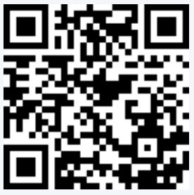
2025中非教育合作创新发展论坛高等教育分论坛
参会信息回执表
单位名称
联系人 |  |  |  | 联系电话
联系人邮箱
姓名 | 性别 | 单位及部门 | 职务/职称 |  | 手机号 |  | 电子邮箱
参与环节意向
分论坛  组织机构 | 2025中非教育合作创新发展论坛高等教育分论坛  □ 承办单位 □ 协办单位
加入联盟  成员单位 | 中北非国际教育创新联盟  理事长单位 副理事长单位 成员单位
参与环节意向 | 《教育国际交流》杂志（中华人民共和国教育部主管）案例征集  中非院校高等教育国际合作谅解备忘录签约仪式  中非高等教育合作成果展  中北非国际教育创新联盟优秀合作伙伴单位颁奖仪式
其他合作意向 | 其他合作意向（具体说明）：
会议报名 | 会务联系人：  李老师 16601369046（微信同号）  焦老师 13241839507（微信同号）  邓老师 15910210667（微信同号）  报名方式：  请于2025年10月30日前提交“参会信息回执表”或扫描二维码报名。回执表发送至电子邮箱：info@snaeia.com  扫码报名

